**Міністерство освіти і науки України**

**Національний університет харчових технологій**

Кафедра інформаційних технологій, штучного інтелекту та кібербезпеки

**ЛАБОРАТОРНА РОБОТА № 2**

з дисципліни «ГЛИБИННЕ НАВЧАННЯ»

на тему: «АНАЛІЗ НАБОРУ ДАНИХ З ВИКОРИСТАННЯМ БІБЛІОТЕК

PANDAS, NUMPY, MATPLOTLIB.PYPLOT, SEABORN МОВИ

PYTHON»

Виконав: Студент I курсу  
групи КН-1-3М

Кучерявий М. В.

Перевірив:_________________

**Київ — 2025**

**Мета роботи**

Навчитись здійснювати пошук, дослідження та візуалізацію наборів даних з використанням бібліотек pandas, numpy, matplotlib.pyplot, seaborn тощо мови Python.

**Хід виконання роботи**

Візьмемо датасет Airline Dataset.csv. Загальний вигляд

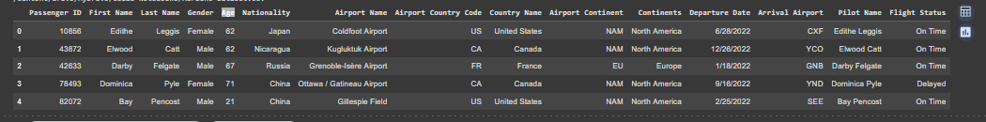

Візулізуємо кількість чоловіків та жінок які брали авіаквитки:

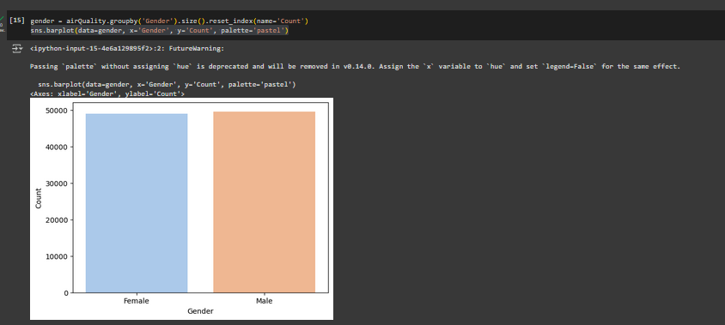

Згрупуємо за віком пасажирів

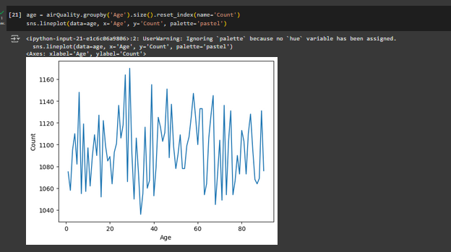

Згрупуємо за національністю

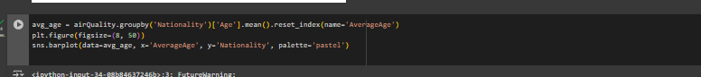

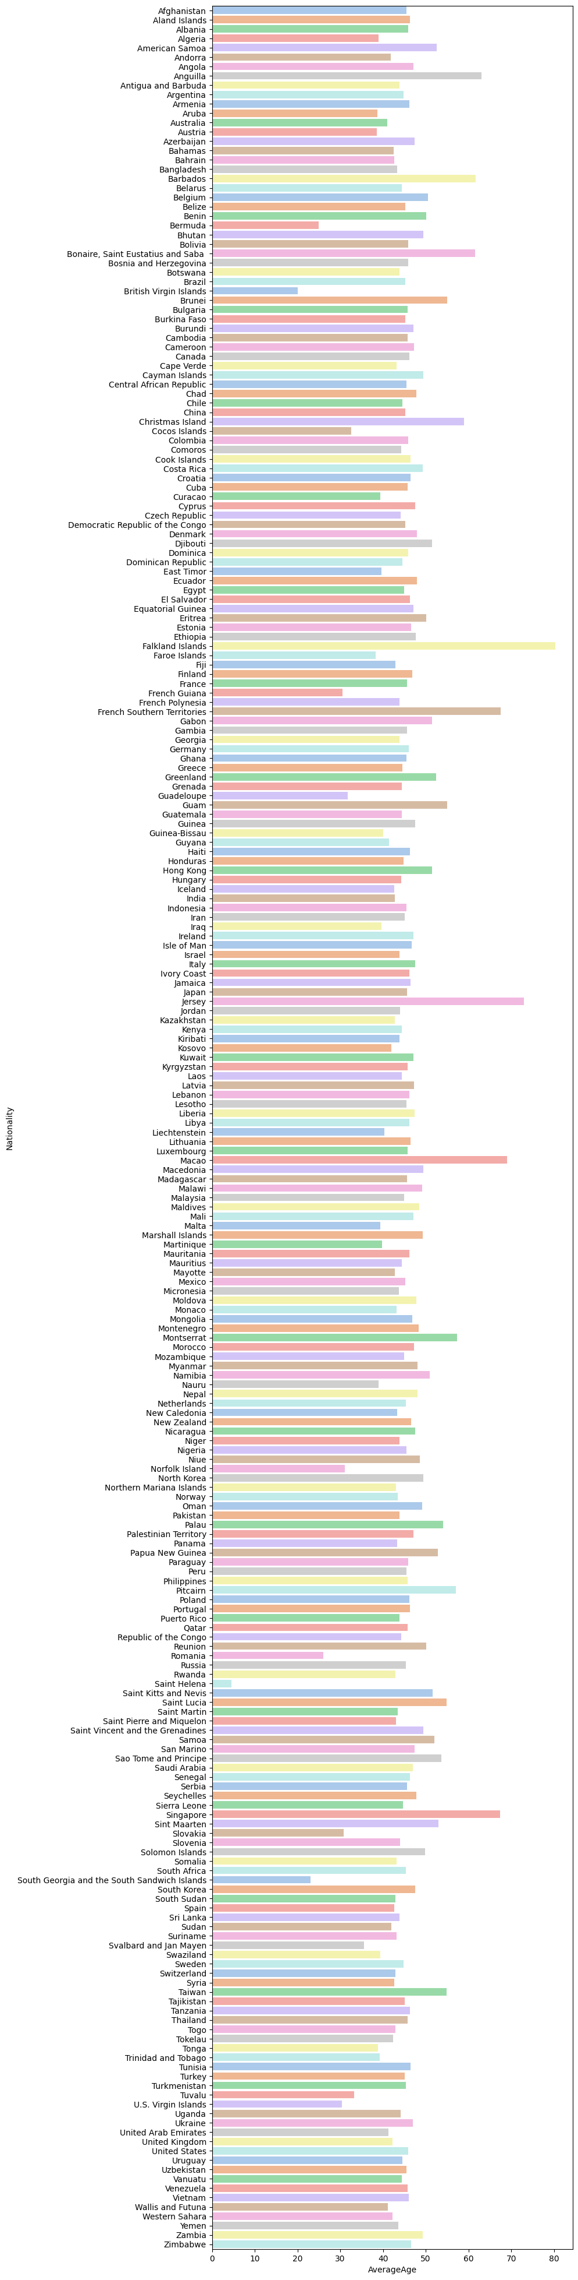

**Які середовища можуть бути використані для реалізації коду мовою Python?**

Для реалізації коду на Python можна використовувати інтегровані середовища розробки (IDE) як PyCharm, Visual Studio Code, Jupyter Notebook Також популярні онлайн-платформи, наприклад, Google Colab. Крім того, код можна запускати просто через командний рядок або термінал, встановивши інтерпретатор Python.

**Які бібліотеки мови Python можуть бути використані для аналізу даних? Які їх характеристики?**

Для аналізу даних в Python найпопулярніші бібліотеки — це Pandas, NumPy. Pandas зручна для роботи з таблицями та даними у форматі DataFrame, NumPy — для швидких числових обчислень і роботи з масивами.

**Які бібліотеки мови Python можуть бути використані для візуалізації даних? Які їх характеристики?**

Для візуалізації даних у Python часто використовують Matplotlib, Seaborn, Plotly та Bokeh. Matplotlib — базова бібліотека для створення різноманітних графіків, гнучка, але іноді складна в налаштуванні. Seaborn побудована на основі Matplotlib і спрощує створення стильних статистичних графіків з меншим кодом.